

Guatemala



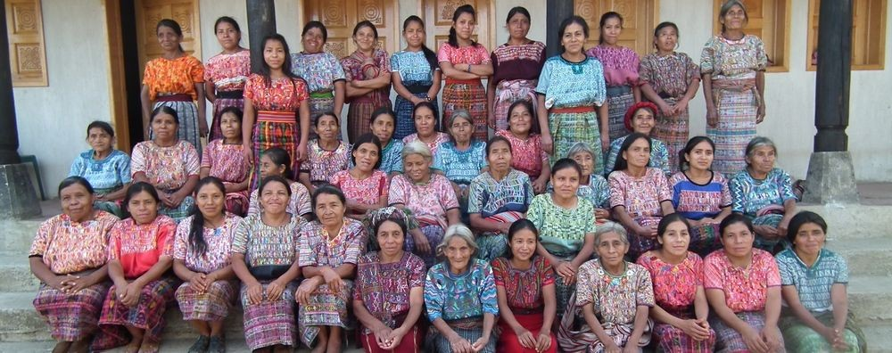
Pour essayer d’améliorer l’affligeante situation économique de beaucoup de familles et, surtout, des femmes veuves ou orphelines, sont apparues des initiatives comme celle du groupe de tisseuses de Cotzal.

« Nous sommes une coopérative de 45 femmes de la région IXIL, située à San Juan Cotzal. Tous les jours nous travaillons ensemble pour développer nos tissages, utilisant les fils de meilleure qualité. Nous fabriquons nos produits en utilisant la technique de tissage en ceinture, brodant dessus des figurines typiques de nos régions, tels que celles du maïs, des oiseaux, de la mère et son fils, entre autre.
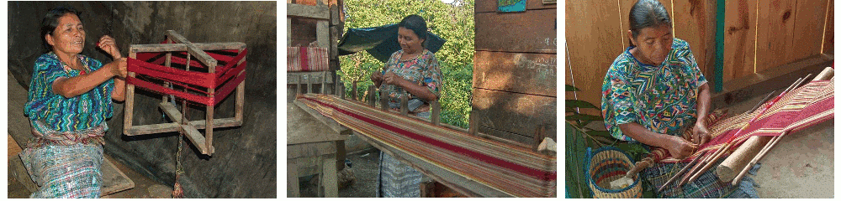
Nous nous engageons a faire les produits de la meilleure qualité pour les gens de la région, du pays et pour les touristes du monde entier. Nous avons une large gamme de produits, depuis les chemins de table, les écharpes, les sacs à dos et sacs à mains, les pochettes à cosmétiques, etc… , tous conçus et tissés avec beaucoup d’amour et de dévouement. »
Source : http://www.tejidoscotzal.org/fr/

